إدارة قواعد المعطيات SQL Server – ITD410 | المادة
قاعدة معطيات مدونة | عنوان الوظيفة
أسامة أحمد – فراس ديب – رأفت زرقا | إعداد
17/10/2011 | تاريخ التوزيع
20/11/2011 | تاريخ الإعادة
MS Word – SQL Script files | الموارد المطلوبة
الأهداف
تهدف هذه الوظيفة إلى إبراز أهمية إدارة قواعد المعطيات وبالتالي أهمية عمل مدراء أنظمة قواعد المعطيات ابتداءً من تنقيح التصميم المنطقي لقاعدة المعطيات واستمرار مهامه أثناء وضع قاعدة المعطيات قيد الاستثمار. تسمح هذه الوظيفة للطالب بتطبيق معظم المفاهيم النظرية التي تعلمها خلال محاضرات هذه المادة المتعلقة بعمل مدير قواعد المعطيات. يمكننا تلخيص الأهداف من هذه الوظيفة كما يلي:
- التحقق من جودة التصميم المنطقي لقاعدة المعطيات.
- الخزن الاحتياطي.
- أمن قاعدة قاعدة المعطيات.

مقدمة:
تشكل المدونات (Blogs) أحد أشكال تطبيقات الوب 2 التي تسمح بطرح أفكار على متصفحي الموقع وتسمح للمتصفحين بالتعليق على تلك الأفكار.
في هذه الوظيفة تجدون قاعدة معطيات جاهزة لمدونة تحتوي الجداول الأساسية لتشغيل مدونة بالحد الأدنى من المميزات، ونريد إضافة بعض الخصائص لقاعدة المعطيات لزيادة ميزات المدونة (القاعدة ليست نهائية).
يمثل الشكل التالي قاعدة المعطيات المقدمة للمدونة.
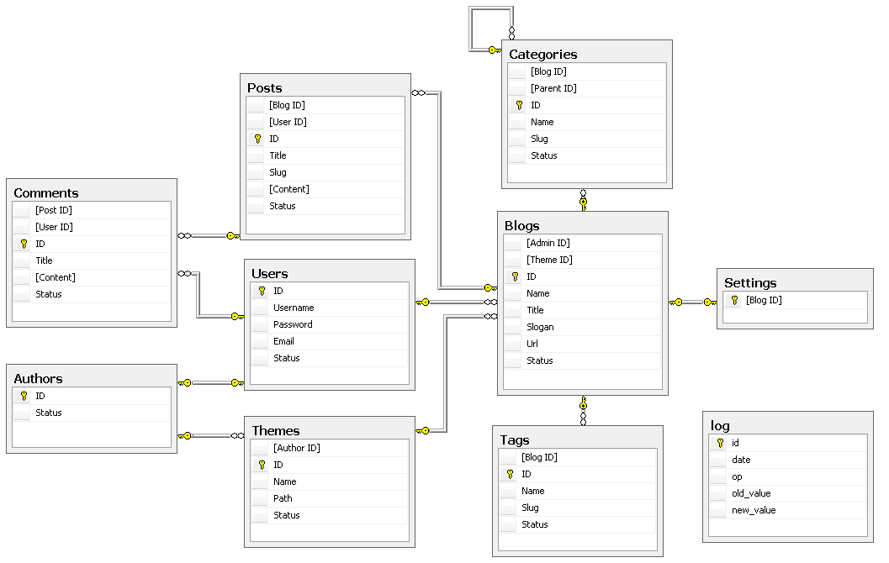

استخدام المدونة
من يريد استخدام المدونة يبدأ بالتسجيل عبر صفحة وب خاصة بذلك وينتج عن عملية التسجيل إنشاء سجل للمستخدم في جدول المستخدمين (users)، بعد ذلك يستطيع المستخدم طرح موضوع للنقاش (Post) أو التعليق على موضوع (Comment).

قيود طبيعة العمل
- المدونة موقع إنترنت فهي تعمل 24/7 (7 أيام في الأسبوع، 24 ساعة في اليوم) أي دون توقف.
- ينخفض نشاط المدونة ليلاً كون معظم مستخدميها من القاطنين.
- الجداول التي تحتوي الكم الأكبر من البيانات هي الجدولين (Posts, Comments).
- يسمح الموقع بالبحث عن موضوع أو تعليق حسب العنوان.

المطلوب
- حساب حجم السجل الواحد في كل جدول وتوزيع الجداول على ملفين بناء على حجم البيانات في كل الجداول (ضع الجداول القليلة التغير في ملف والكثيرة التغير في ملف آخر).
- إضافة الفهارس التي تراها ضرورية مع توضيح سبب الاختيار ونوع الفهرس المستخدم.
- إنشاء إجرائية (stored procedure) لتسجيل مستخدم جديد وتقوم بتشفير كلمة السر قبل تخزينها في قاعدة المعطيات.
- إنشاء قادح (trigger) على جدول المستخدمين يثبت تغيير أي مستخدم لكلمة السر وذلك في الجدول (log).
- النسخ الاحتياطي:
  - وضع خطة لعملية النسخ الاحتياطي والاسترجاع مع الشرح.
  - جدولة عملية النسخ الاحتياطي مع شرحها.
- تعريف الأدوار والمستخدمين اللازمة لعمل النظام (عرّف مدير للقاعدة ومستخدم خاص لاستخدامه من قبل مخدم الوب لا يمتلك صلاحيات إلا على الجداول Posts, Comments وإجراء إضافة مستخدم، وإجراء تغيير كلمة السر.

المطلوب تسليمه:
- يجب على الطالب توثيق وشرح جميع الطلبات مع ضرورة الالتزام بهيكلة التقرير وترتيبه بشكل مطابق تماما مع هيكلية وترتيب الطلبات أعلاه.
- تسليم جميع مخطوطات SQL و T-SQL التي تعبر عن قاعدة المعطيات بالكامل، بحيث يتمكن المدرس من تنفيذ المخطوطات والحصول على قاعدة المعطيات وكافة الأغراض التي تحتويها من جداول أو فهارس أو علاقات أو إجرائيات أو توابع أو أنماط معطيات جديدة أو مستخدمين ...الخ.
- نسخة احتياطية من قاعدة المعطيات تم أخذها وتخزينها ضمن قرص Backup Device بحيث يتم استرجاع هذه النسخة بنجاح.
ملاحظة هامة ينبغي اختبار صحة تنفيذ المخطوط قبل إرساله، ولا ينبغي إرسال ملفات قاعدة المعطيات الفيزيائية.

ملاحظات:
- تشكيل مجموعات العمل:
- يتم تنظيم مجموعات عمل لانجاز الوظيفة, كل مجموعة تتكون من 3-5 طلاب حصراً.
- يمنع منعاً باتاً تشكيل مجموعات من صفوف لا يدرسها نفس الأستاذ.
- يتم تنظيم مجموعات العمل تلقائياً من قبل الطلاب وتحديد الطالب المنسق (مهمته التواصل مع الطلاب وتنظيم العمل, وإعلام مدرس الصف بالمشاكل في حال حدوثها) حيث يقوم الطالب المنسق فقط بالتواصل مع مدرس الصف بغرض تسليم الوظيفة.
- آخر موعد لاختيار المجموعات هو 30/10/2011 وعلى جميع الطلاب الذين لم يجدو مجموعات ينضمون إليها لغاية هذا التاريخ مراسلة المدرس المسؤول عنهم وإعلامه بذلك حتى يتسنى له القيام بتشكيل مجموعات من الطلاب الذين ليس لديهم مجموعة.
- يتم ضغط كافة ملفات الوظيفة وتسمية الملف بالطريقة التالية
C[رقم الصف]-[رقم الطالب الأول]_[ رقم الطالب الثاني]_
مثال
في حال كانت المجموعة 3 طلاب أرقامهم 111111 / 222222 / 333333
من الصفين 5 / 12
يكون اسم الملف كالتالي:
C5-C12-111111-222222-333333

- ملفات الوظيفة: قمنا بوضع نسخة من ملفات الوظيفة في الموقع
SVU > Tutors > Ossama Ahmad > ITD410 > S11
- تسليم المشروع:
- يتم التسليم من خلال موقع الجامعة حصراً وضمن الفترة المحددة, ولن يرسل إشعار للطالب بشكل فردي باستلام المشروع من قبل مدرس الصف.
- يكون الطالب مسؤولاً عن تسليم ملفات معطوبة أو مختلفة عن التنسيق المطلوب, ويعتبر الملف عندها غير مسلم ولا يتم تقييمه.
- يصحح المشروع وفق علامته الكاملة عند تسليمه ضمن فترة التسليم وقبل انقضاء الموعد النهائي.
- يحذف 25% من العلامة التي يستحقها المشروع عند تسليمه متأخراً يوم واحد أو في حال عدم تشكيل مجموعة من 3-5 طلاب.
3.التقييم والاعتراضات:
- يعتمد التقييم بشكل أساسي على التقرير وبشكل ثانوي على المخطوطات المولدة (تسليم المخطوطات دون التقرير الكامل لا يعتبر تسليماً للمشروع).
- يتم التقييم وفق الجدول الموضح في فقرة "تفاصيل التقييم".
- يمكن للطلاب الاعتراض على التقييم التفصيلي (على فقرات محددة في التقييم التفصيلي مع التعليل من أجل كل فقرة معترض عليها) وذلك بإرسال رسالة الكترونية إلى مدرس المادة خلال 3 أيام من تاريخ إرسال العلامات ويهمل أي اعتراض بعد ذلك التاريخ, بحيث يكون نص الاعتراض مضمن في ملف نصي مرفق بالرسالة
- يقوم المدرس بالرد على كل اعتراض عبر البريد الالكتروني ومناقشته خلال جلسة مناقشة الوظيفة.
- يتم تسليم العلامات النهائية في موعدها, وتعتبر العلامة المثبتة علامة نهائية (زيادة أم نقصان على التقييم المرسل), ولن يتم مناقشة العلامة النهائية بعد ذلك, إلا بتقديم اعتراض رسمي لقسم الامتحانات وفق النظم المعمول بها في الجامعة الافتراضية.
- أي حالة غش تكتشف تؤدي إلى وضع علامة الصفر للطرفين.
- في حال الشك أن الطالب ليس هو من طوّر الحل، يمكن الطلب من الطالب إجراء مقابلة حول حل الوظيفة.

التقييم
الصف
رقم الطالب
المادة: تصميم قواعد المعطيات ITD 410
الطلب | مكونات التقييم |  | العلامة  العليا |  | العلامة المُستحقة
 | علامة | تفاصيل التقييم
1 | 15
2 | 15
3 | 15
4 | 15
5 | 20
6 | 15
 | 5 | تقييم عام للوظيفة (جودة التقرير، تقييم الأستاذ للأفكار، ...)
تعليقات: |  |  | 100 |  | 0
المصحح: |  |  | تاريخ:
مع تمنياتنا لكم بالتوفيق
مدرسو المادة

- الحقل يمثل رمز العملية ومشكل من ثلاثة حروف (اختر ترميز للعمليات مثل chp لتغيير كلمة السر).
- لا داعي لكتابة الإجراء فقط اعطه اسماً.

